梅州市梅雁中学C、E栋学生宿舍增加10P空气能热水机组项目邀请招标方案及定标方法
一、投标人资格：
1、投标人必须具有独立承担民事责任能力的法人或个体工商户；
2、投标人必须具有水电五金、电器经营或维修范围或具有格力空气能热水器的经营或代理经营范围；
3、具有足够的能力来有效地履行合同。
二、投标人须知：
1、投标报名：投标单位需提供营业执照、法人身份证明书、法人授权书、资质证书（如有）等证明资料的复印件，并加盖公章在2021年6月18日10：00前到现场报名，也可将报名资料即营业执照复印件、法人身份证复印件、法人授权书、资质证书（如有）加盖公章后在2021年6月17日17:00前将扫描件发至meiyanzgs@163.com报名，联系人：冯小姐 曾先生 联系电话：13823841987 13430117707；
2、保证金：人民币伍仟元整（现金），报名时用信封装好，信封上加盖投标单位的公章，交给工作人员当面清点，定标后中标公司保证金转为履约保证金；未中标的投标人，待开标会结束后退还；
3、开标时间：开标会定于2021年6月18日上午10：00在广东梅雁吉祥水电股份有限公司一楼小会议室；
4、投标人需按照附表一《梅州市梅雁中学C、E栋学生宿舍增加10P空气能热水机组项目需求》完成本项目；
5、投标人投标报价按附表二《梅州市梅雁中学C、E栋学生宿舍增加10P空气能热水机组项目报价表》填报，投标总价的最高限价为￥23万元（不含税），投标总价（不含税）低于最高限价方为有效报价；
6、投标单位按照附表二的报价表（须填写《投标报价表》和《报价明细表》）填报好后，投标报名资料与报价表（《投标报价表》和《报价明细表》）应分开用信封密封并加盖公章后交送招标工作人员；
7、投标单位未被列入“信用中国”网站(www.creditchina.gov.cn)“记录失信被执行人或重大税收违法案件当事人名单或政府采购严重违法失信行为”记录名单；（以投标截止日前三天在“信用中国”网站（www.creditchina.gov.cn）查询结果为准，下载信用信息打印并加盖公章，例图详情请看附表三）。
三、评审及定标方法：
本次邀请招标采用最低评标价法，投标人按照附表二《梅州市梅雁中学C、E栋学生宿舍增加10P空气能热水机组项目报价表》填报，在满足招标文件实质性要求前提下，按不含税报价从低到高进行排序，最低报价（不含税）的投标人得分最高，以此类推，投标总价（不含税）最低者作为第一中标候选人，报价相同者，抽签决定中标候选人的排序。表中的报价，按照：各类单价报价×数量=合计，按表中各项合计价相加得出的投标总价（不含税）进行比较，投标总价最低者为第一中标候选人。
四、合同签订及工期：
1、定标后，中标单位5个工作日内与招标单位签订合同；
2、合同工期：签订合同后，30日内施工完毕。
五、合同费用支付及结算：
1、合同签订后10个工作日内预付30%的合同款；
2、供货安装完工验收合格并结算后10个工作日内支付合同结算款至97%及履约保证金；
3、工程结算款的3%作为质保金，验收结算后一年内没有发生质量问题，次月内支付。

梅州市梅雁中学
2021年6月10日
附表一：梅州市梅雁中学C、E栋学生宿舍增加10P空气能热水机组项目需求：
（一）、在二期学生宿舍E栋天面增加一套空气能热水机组，包括格力空气能热泵热水机组KFRS-39M/NaBs 1台、热水保温水箱（5吨、内外304不锈钢、圆形、出水口为DN100离桶底20cm）2个及其他配件等，其中水桶应放置在10#槽钢制成的正方形架（尺寸为1.5m*1.5m）上，然后一起放置在E602、E603水泥梁靠近卫生间的水泥柱子上，受力点需在纵向承重柱与大梁之上。
（二）、在一期学生宿舍C栋天面增加一套空气能热水机组，包括格力空气能热泵热水机组KFRS-39M/NaBs 1台、热水保温水箱（5吨、内外304不锈钢、圆形、出水口为DN100离桶底20cm）2个及其他配件等；原有两个水桶及空气能机组进行迁移，水桶安装在工字钢上面，其中安装四个水桶用的30#工字钢需架设在结构柱子上以确保安全。
（三）、因C栋天台现在布满之前废弃的太阳能热水器的太阳板，所以需要拆除部分原有太阳能板及固定支架，腾出放置热水保温箱的位置，同时因考虑到加装2台5吨的热水保温箱，所加保温箱总重量10吨将会对建筑楼板造成影响，所以从日后建筑楼板安全及学生安全影响考虑，将在天面加装30#工字钢横跨建筑主柱固定，从楼顶相邻两跨的四个楼柱位置加短柱，短柱必须与楼柱相连，且必须锚固牢靠，达到分散重量作用，两条工字钢横跨放在两跨楼柱位置，将2台5吨水箱固定在工字钢上，将重量分散在楼柱上，机组可直接放置在楼顶地面：（简图如下）
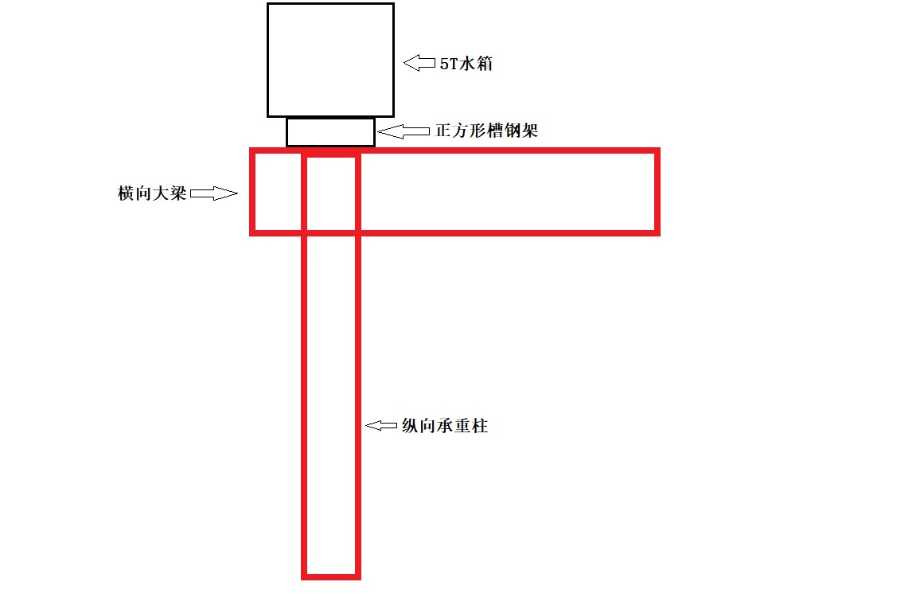
图1：E栋水桶放置剖面图
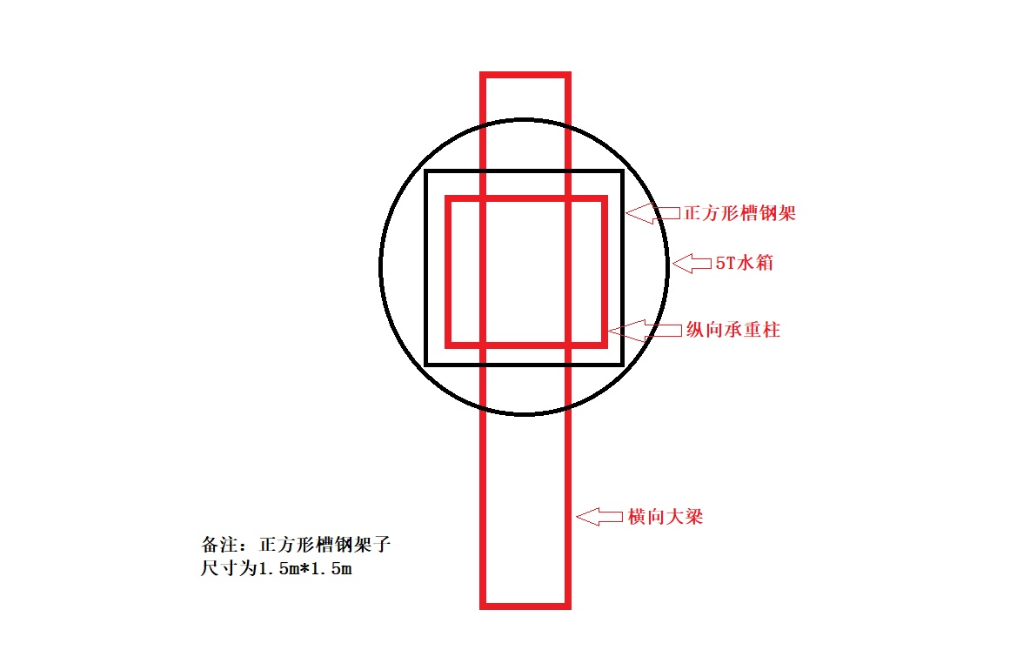
图2：E栋水桶放置俯视图

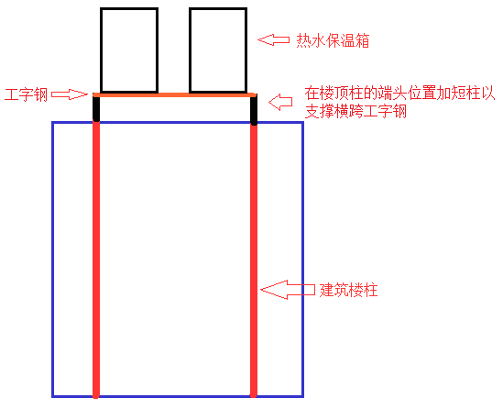
图3：C栋工字钢结构要求剖面图

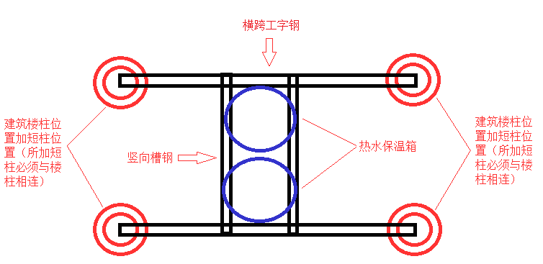
图4：C栋迁移2个水箱工字钢结构要求俯视图
图5：C栋新增2个水箱工字钢结构要求俯视图
（四）、空气能热水机组的技术要求：
每台热水机组的技术参数：型号：KFRS-39M/NaBs；名义制热量：39KW ，名义产水量：0.84M³/h，循环水流量：6.72M³/h， 额定电压：380V 3N ，额定频率：50Hz，输入功率：8.88KW ， 输入电流： 17.1A ，最大输入功率： 12.6KW ，制冷剂名称及注入量：R410A 4.2Kg，防触电保护类别:I 最大电流：23.1A， 噪声≤65db(A)， 最高出水温度58℃， 防水等级IPX4。
（五）、所供的设备必须是全新的设备，应有产品合格证、保修卡、产品说明书等相关的配套资料，所供设备应适应使用方井水水质要求；
（六）、现场勘察招标方不统一安排现场勘踏，由投标方自行安排勘踏，费用自理；
（七）、现场勘察联系人：曾文均 13823809096。

附表二：梅州市梅雁中学C、E栋学生宿舍增加10P空气能热水机组项目报价表
单位：元
一、投标报价表
项目名称 | 投标总价
投标总价（不含税）
说明：
1、 投标报价包括除税金外其他所有费用。
2、投标单位的投标报价超过最高限价23万元人民币（不含税），均视为无效投标。

投标单位：
日期：

二、报价明细表
投标单位报价应按以下格式进行填写。投标单位全部以人民币报价，本招标文件所列的全部条款除税费外的凡涉及报价的，投标单位都应在报价中计列，投标单位的报价，报价精确到元，招标单位认为是各项费用综合计算的结果，且该报价为闭口价，中标后在合同有效期内价格不变。

单位：人民币元 （不含税）
序号 | 项目名称 | 设备名称 | 单位 | 数量 | 单价（元） | 合计（元） | 备注
（一） | 主设备 | 格力空气能热泵热水机组KFRS-39M/NaBs | 台 | 2
 |  | 热水保温水箱（5吨、内外304、圆形） | 台 | 4 |  |  | 出水口为DN100
 |  | 威乐热水循环水泵PUN-601EH | 台 | 2
（二） | E栋宿舍热水管道系统、控制系统、固定支架 | 定制热水机组限时、限温、进出水控制系统 | 套 | 1
 |  | 联朔PPR发泡热熔管φ63*32mm（含配件、固定支架） | m | 约25
 |  | 联朔PPR发泡热熔管φ75*50mm（含配件、固定支架） | m | 约36
 |  | 联朔PPR发泡热熔管φ110*75mm（含配件、固定支架） | m | 约23
 |  | 电源线、信号线、控制线（含套管、铺设、配件） | 套 | 1 |  |  | 空气能主机电源线为6平方国标铜线
 |  | 过滤器ND32（Y型、铜件） | 个 | 2
 |  | 过滤器ND65（Y型、铜件） | 个 | 2
 |  | 过滤器ND80（Y型、铜件） | 个 | 1
 |  | 电动蝶阀DN80（220V) | 台 | 1
 |  | 10#槽钢（含油漆防锈） | m | 约46
 |  | 3厘铁板（含油漆防锈） | ㎡ | 约8
 |  | 辅材：五金材料、螺丝、胶布、扎线等 | 项 | 1
（三） | C栋宿舍热水管道系统、控制系统、固定支架 | 定制热水机组限时、限温、进出水控制系统 | 套 | 1
 |  | 联朔PPR发泡热熔管φ63*32mm（含配件、固定支架） | m | 约53
 |  | 联朔PPR发泡热熔管φ75*50mm（含配件、固定支架） | m | 约89
 |  | 联朔PPR发泡热熔管φ110*75mm（含配件、固定支架） | m | 约55
 |  | 过滤器ND32（Y型、铜件） | 个 | 3
 |  | 过滤器ND65（Y型、铜件） | 个 | 2
 |  | 过滤器ND80（Y型、铜件） | 个 | 1
 |  | 电源线、信号线、控制线（含套管、铺设、配件） | 套 | 4 |  |  | 空气能主机电源线为6平方国标铜线
 |  | 电动蝶阀DN80(220V) | 台 | 1
 |  | 30#工字钢（含油漆防锈） | 米 | 约56
 |  | 10#槽钢（含油漆防锈） | m | 约50
 |  | 3厘铁板（含油漆防锈） | ㎡ | 约16
 |  | 辅材：五金材料、螺丝、胶布、扎线等 | 项 | 1
 |  | 避雷针（镀锌） | 条 | 2
 |  | 拆装原10匹空气能、5吨水箱、吊车拆装费 | 项 | 2
 |  | 原废旧太阳能热水器拆除、吊装费用 | 项 | 1
（四） | 主机、保温箱、槽钢吊车、吊装费 |  | 项 | 1
（五） | 运输费 |  | 项 | 1
（六） | 安装调试费 |  | 项 | 1
（七） | 其它（含其它配件、材料等费用） |  | 项 | 1
合计：
投标总价（不含税）人民币： 元
说明：
1、 投标报价包括除税金外其他所有费用。
2、投标单位的投标报价超过最高限价23万元人民币（不含税），均视为无效投标。

投标单位：
日期：

附表三：信用中国图例
